Приложение 3
к решению Совета депутатов
Бейского района
от 02.12.2013 № 156

МНОГОЦВЕТНЫЙ РИСУНОК ФЛАГА
МУНИЦИПАЛЬНОГО ОБРАЗОВАНИЯ
БЕЙСКИЙ РАЙОН
РЕСПУБЛИКИ ХАКАСИЯ

(лицевая сторона)

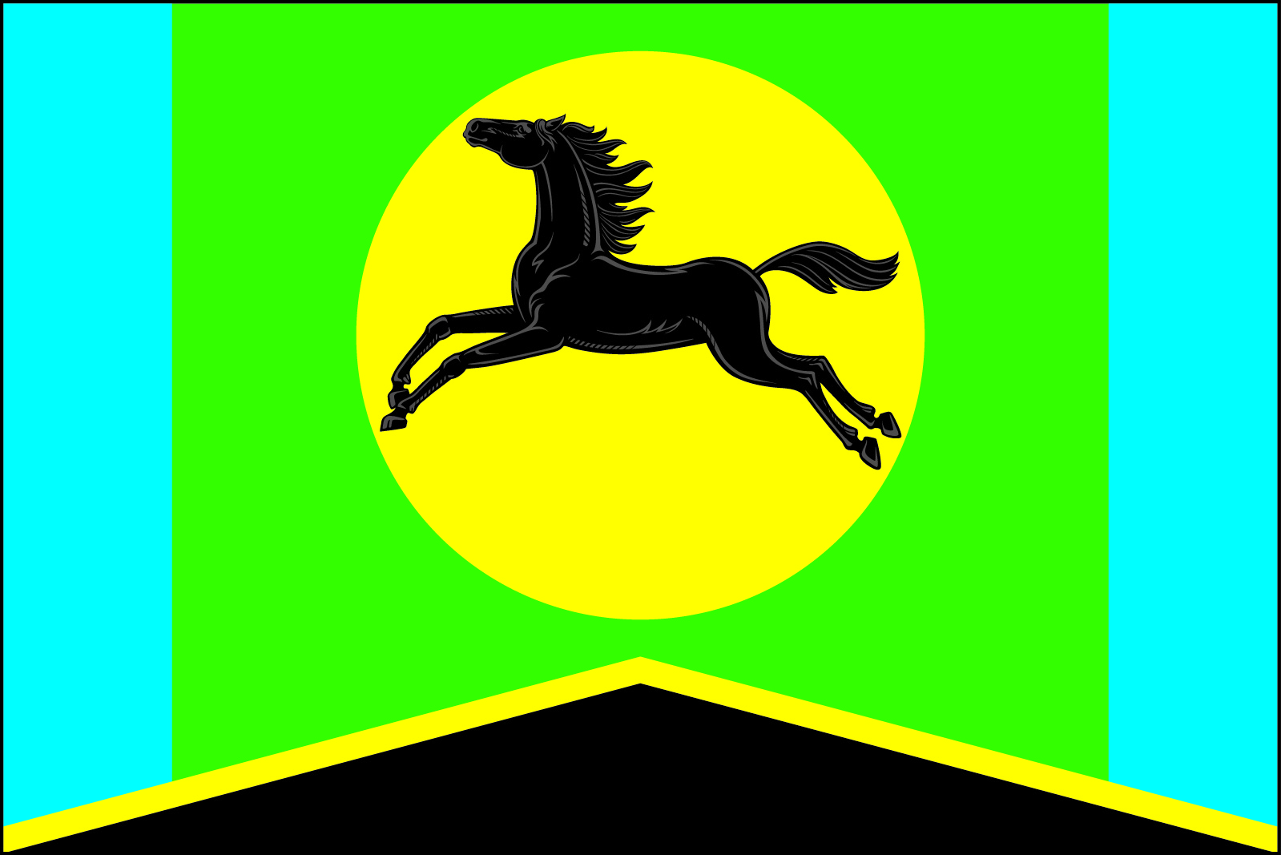

(оборотная сторона)

